Kárpát-Medencei Brunszvik Teréz Módszertani Központot alapított a Soproni Egyetem Pedagógiai Kara
1775-ben született Brunszvik Teréz grófnő, az első magyarországi óvoda alapítója, a magyar gyermek- és nőnevelés egyik kiválósága. Emléke előtt tisztelegve kínál az idén gazdag szakmai és tudományos programokat a Soproni Egyetem, a Brunszvik 250 Jubileumi Emlékév keretében. A Kar megalakítja a Kárpát-medencei Brunszvik Teréz Módszertani Központot, melyhez várják a Kárpát-medencei és anyaországi intézmények csatlakozását.
A sajtótájékoztatón Prof. Dr. Fábián Attila, a Soproni Egyetem rektora köszöntőjében kiemelte: Brunszvik Teréz megalkotta azt a közösséget és közeget, amelyben a nevelés tudatossága megtestesülhet, és a nevelés minden ága megjelenik. Az egyetem Benedek Elek Pedagógiai Kara pedig ennek az örököse - tette hozzá.
Dr. Balatoni Katalin a Belügyminisztérium köznevelési helyettes államtitkára kiemelte: Brunszvik Teréz nemcsak az óvodai nevelés úttörőjeként, hanem a magyar társadalom felemelkedésért is aktívan dolgozott. Az oktatás és nevelés kérdését nem egyéni ügynek, hanem a haza boldogulásának, kulcsfontosságú tényezőjének tekintette. A feladatunk ezen pedagógiai és társadalmi törekvések továbbvitele - jelentette ki.
A helyettes államtitkár szerint olyan világot élünk, mikor a Brunszvik Teréz és Klebelsberg Kuno által képviselt értékekre nagyobb szükségünk van, mint valaha, tovább kell lépni a tudatos pedagógiai munka és az értékközpontú nevelés területén, és erősíteni kell a nemzet iránti elköteleződést.
Brunszvik Terézre a szinte szenvedélyes tenni akarás és fáradhatatlanság volt jellemző. Eszményítette és a nevelés ősforrásának tekintette a családanyákat és azt hangsúlyozta, hogy a gyermekkor a legfogékonyabb korszak az életünkben.
Dr. Varga László, a Benedek Elek Pedagógiai Kar dékánja bejelentette : megalapítják a Kárpát-medencei Brunszvik Teréz Módszertani Központot, amelynek célkitűzése, hogy Kárpát-medencei szinten erősítse a kutatási, fejlesztési, innovációs összefogást a nevelésügyben, közös neveléstudományi diskurzust folytasson, és egy pedagógiai és pszichológiai alapokra épülő, kutatásalapú, innovációs és módszertani fókuszú alkotóműhelyt működtessen.
A Benedek-kar várja a Soproni Egyetem társkarainak, valamint a Kárpát-medencei, anyaországi köznevelési és felsőoktatási intézmények csatlakozását.
Az eseményen elhangzott, hogy az emlékév alkalmából egyebek mellett elkezdik egy nőtörténeti tudományos folyóirat felépítését, két, óvodásoknak szóló pályázatot hirdetnek, Brunszvik középiskolai innovációs versenyt hirdettek középiskolásoknak.
Április 3-án Kárpát-medencei Brunszvik Teréz-emlékkonferenciát rendeznek, ahol a magyarországi óvodáztatás és óvodapedagógus-képzés csaknem kétszáz éves történetéről és jelenéről tartanak előadásokat.
Április 22. és 25. között a 6. Nemzetközi hét programnak több kapcsolódási pontja is lesz a Brunszvik 250 emlékévvel: április 23-án a résztvevők tanulmányútra utaznak Pozsonyba, ahol Brunszvik grófnő született 1775-ben. Másnap a Benedek Elek Pedagógiai Kar szervezésében megrendezik a Trends & Dimensions in Early Childhood Education – International Symposium elnevezésű, kora gyermekkori nevelés tematikájú szimpóziumot.
Sajtókapcsolat:
- Major Mihály
- Soproni Egyetem
- +36 99 518 278
- major.mihaly@uni-sopron.hu
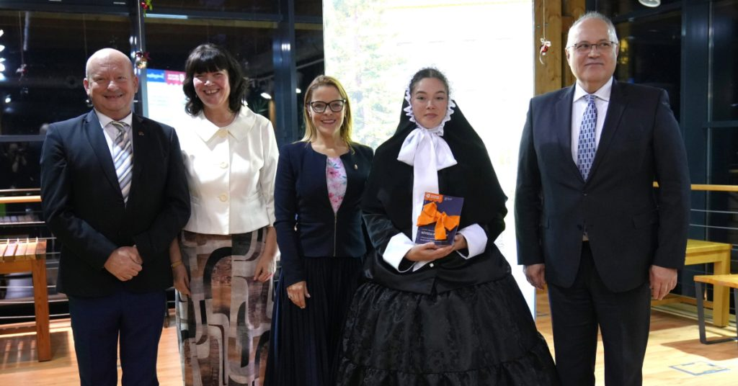 | © Soproni Egyetem
 | © Soproni Egyetem
Eredeti tartalom: Soproni Egyetem
Továbbította: Helló Sajtó! Üzleti Sajtószolgálat
Ez a sajtóközlemény a következő linken érhető el:

